

Documentació funcional del projecte de gestió d’hores

Projecte de practiques de DAW a aTotArreu.com | Yannick Baratte Forner

Índex de continguts

1. Exposició del projecte

2. Casos d’us
2.1 Diagrama de casos d’us
2.2 Especificació de casos d’us

3. Diagrama de classes

4. Mockup del projecte

1. Exposició del projecte

El projecte tracta de crear una aplicació web de gestió d’hores dedicades per part de treballadors d’una empresa a treballar a un projecte, aquestes hores treballades poden ser de diferents tipus com «creació de pagina web» o «manteniment de xarxa informàtica»

Per poder dur a terme això utilitzarem bosses d’hores, aquestes bosses d’hores poden ser de diferents tipus, com: «creació de pagina web» o «manteniment de xarxa informàtica», i pertanyen a un projecte. Un projecte pot tindre diferents bosses d’hores per diferents serveis.

Es una especie de sistema de fitxatge en el que un usuari administrador pot crear diferents bosses d’hores per a diferents projectes, oferint diferents serveis, i un usuari treballador o administrador pot «fitxar» les seves hores treballades en aquesta «bossa d’hores» d’aquest projecte.

També tenim clients, que son empreses normalment, però també poden ser particulars. Aquests clients tenen projectes, aquests projectes tenen bosses d’hores, les bosses d’hores poden ser de diferents tipus, podem crear els que vulguem. Les bosses d’hores tindran un nombre d’hores contractades, un nombre d’hores disponibles i un preu final, podrem auto-calcular el preu total de la bossa d’hores segons les hores contractades i el preu del tipus de bossa d’hores, però el preu final serà completament lliure. Totes aquestes coses i mes es podran fer des de el panell de l’administrador.

Des de aquest panell també podem crear usuaris, als que podrem assignar una bossa d’hores.

Els usuaris que assignem a la bossa d’hores tindran dret a «entrar hores» treballades a aquesta bossa d’hores. D’aquesta manera «fitxen» les hores treballades a un projecte amb us tipus de servei particular.

Els usuaris poden ser:

- admin: que tindran dret a entrar al panell d'administració així com a entrar hores treballades a una bossa d’hores que tinguin assignada des del mateix. Des de el panell d'administració podran administrar tots i cada un dels elements necessaris per el funcionament correcte de la app, a mes de poder crear/consultar/modificar la informació registrada de manera fàcil.

- treballador: que tindran dret a entrar al panell de treballador, en el que només tindran dret a entrar hores treballades a les bosses d’hores que tinguin assignades, els administradors les tindran que «validar» per tal de «confirmar» que aquestes hores han sigut «utilitzades».

La idea es que aquesta app en principi sigui per la organització aTotArreu.com, en la que estic realitzant les practiques. Però en un futur, un cop l'aplicació estigui funcionant, la idea es crear una pagina web multisite, en el que altres empreses es pugin registrar i obtenir una url per a la seva empresa, tipus empresa.gestorhores.com, en la que pugin entrar en els seus propis panells de control, per gestionar les hores dedicades pels treballadors en els serveis que ofereixi la seva empresa, independentment del sector en el que treballin, i així poder dur un control fàcil i exhaustiu de tota la informació relacionada amb la gestió d’hores treballades dels treballadors.

Framewoks utilitzats:

- Bootstrap per entorn client
- Laravel per entorn servidor

2. Casos d’us
(Aquest diagrama d’us no es correspon exactament a l'aplicació, donaria molta feina modificar-lo, i crec que aquest pot servir per fer-se una idea)

2.1 Diagrama de casos d’us
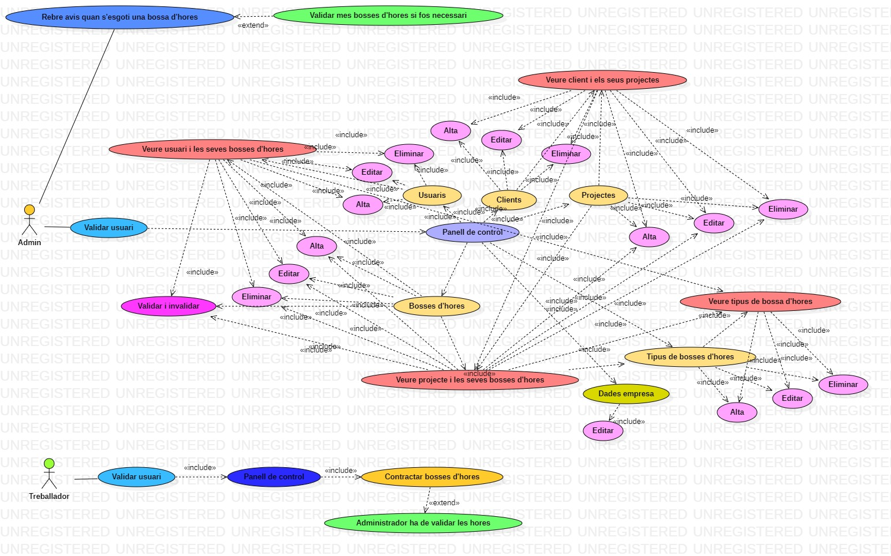
2.2 Explicació prèvia

Cada cop que mostrem el nom d’algun dels següents ítems a una llista serà un enllaç que ens ens dirigira a les següents pagines:

Usuari anirem a: «Veure usuari i les seves bosses d’hores»

Tipus de bossa d’hores anirem a: «Veure tipus de bossa d’hores»

Client anirem a: «Veure client i els seus projectes»

Projecte anirem a: «Veure projecte i les seves bosses d’hores»

- Cada cop que mostrem un llistat amb el nom d’algun d’aquests ítems s’era un enllaç que ens portara a el que hem especificat

A totes les pagines figurara el logo i nom de l’empresa com a header, tant en el panell d'administració com al de treballador

2.3 Especificació de casos d’us

CASOS D’US:

1. Validar usuari
2. Panell de control d’administrador
3. Dades empresa
4. Usuaris
5. Veure usuaris i les seves bosses d’hores
6. Clients
7. Veure client i els seus projectes
8. Projectes
9. Veure projecte i les seves bosses d’hores
10. Tipus de bosses d’hores
11. Veure tipus de bossa d’hores
12. Bosses d’hores
13. Alta
14. Edició
15. Eliminació
16. Validar i invalidar
17. Rebre avis quan s’esgoti una bossa d’hores
18. Panell de control del treballador
19. Contractar bosses d’hores

2.3.1 Validar usuari

- Actor principal: Administrador
- Actor secundari: Treballador
- Personal involucrat i interessos:-----
- Precondicionaments
- Entrar a l’apartat de login de la pagina web
- Fer login
- Que l’usuari que fas servir per fer login estigui donat d’alta
- Postcondicionaments
- En el cas de fer login com administrador hauries de veure el panell de control de l’administrador en el cas de ser treballador hauries de veure el panell de control del treballador.
- Escenari principal o flux bàsic
- 1. L’administrador o treballador entren a l’apartat de login de la pagina web
- 2. Posen el seu usuari i contrasenya a un formulari i l’envien
- 3. Accedeixen a la pagina web d'administració corresponent al tipus d’usuari

- Extensions (o fluxos alternatius)
- Si l’usuari no existeix o la contrasenya no es valida no es podrà accedir al panell de control. En aquest cas es mostrara un missatge d’error a baix del formulari indicant que l’usuari no es vàlid o que l’usuari es vàlid però la contrasenya no ho es.

2.3.2 Panell de control d’administrador

- Actor principal: Administrador
- Actor secundari: -----
- Personal involucrat i interessos:-----
- Precondicionaments
- Haver fet login
- Postcondicionaments
- Veure panell de control corresponent en el que podrà veure els següents enllaços a un sidebar: «Informació de l’empresa» «Usuaris», «Clients», «Projectes», «Tipus de bosses d’hores», «Bosses d’hores». Al centre de la pagina podem veure un boto de «Nou projecte» , un altre amb «Nova bossa d’hores» i una llista amb les ultimes bosses d’hores sol·licitades que no estan validades, per poder així activar-les de manera fàcil i directa
- Escenari principal o flux bàsic
- 1. Fer login
- 2. Veure el panell de control de administrador
- Extensions (o fluxes alternatius)
- -----

2.3.3. Dades empresa

- Actor principal: Administrador
- Actor secundari: -----
- Personal involucrat i interessos:-----
- Precondicionaments
- Haver clicat sobre «Dades empresa» al panell de control de l’administrador
- Postcondicionaments
- Veure la seccio «Dades empresa» en la que figuren totes les dades de l’empresa, i el nombre de «clients», «projectes», «bosses d’hores» i «tipus de bosses d’hores» que tenim, també un boto «editar» per editar les dades de l’empresa
- Escenari principal o flux bàsic
- 1. Fer login
- 2. Veure panell de control corresponent en el que podrà veure els següents enllaços: «Usuaris», «Clients», «Projectes», «Tipus de bosses d’hores», «Bosses d’hores»
- Extensions (o fluxes alternatius)
- -----

2.3.4. Usuaris

- Actor principal: Administrador
- Actor secundari: -----
- Personal involucrat i interessos:-----
- Precondicionaments
- Haver clicat sobre «Usuaris» al panell de control de l’administrador
- Postcondicionaments
- Veure un llistat d’usuaris ordenats per data de creació de mes nou a mes antic
- Podrem veure
  - Nom d’usuari
  - Nom
  - Cognom/cognoms
  - Correu electrònic
  - Si son administradors o treballadors
  - Data de creació
  - Botons «editar» i «eliminar» al costat.
- Un boto de «donar d’alta nou usuari».
- També un input per buscar per nom usuari, un altre per buscar per nom, un per cognom/cognoms, un per correu electrònic, un 1 select amb les opcions «Tots», «Administradors» i «Treballadors», «Tots» estarà marcat per defecte, un enllaç per buscar una alta en un interval de dates, quan cliquem s’obrira un div on podrem posar les 2 dates, quan cliquem a un dels 2 inputs ens sortira un calendari per escollir data, un select amb les opcions «Mes nous primer» i «Mes antics primer», «Mes nous» estarà per defecte amb un boto per filtrar amb les dades que haguem posat.
- Escenari principal o flux bàsic
- 1. Clicar a «Usuaris» al panell de control de l’administrador.
- 2. Veure en pantalla la secció «Usuaris»
- Extensions (o fluxes alternatius)
- -----

2.3.5 Veure usuari amb les seves bosses d’hores i les seves entrades d’hores

- Actor principal: Administrador
- Actor secundari: -----
- Personal involucrat i interessos:-----
- Precondicionaments
- Haver clicat sobre el nom d’un usuari
- Postcondicionaments
- Es mostren totes les dades de l’usuari menys la seva contrasenya, i totes les dades de els les bosses d’hores que te assignades amb els botons «Editar» i «Eliminar» tant per l’usuari com per les seves bosses d’hores i «Validar/invalidar» per les bosses d’hores.
- Escenari principal o flux bàsic
- 1. Clicar sobre el nom d’un usuari
- 2. Mostrar pagina amb l’informació
- Extensions (o fluxes alternatius)
- -----

2.3.6. Clients

- Actor principal: Administrador
- Actor secundari: -----
- Personal involucrat i interessos:-----
- Precondicionaments
- Haver clicat sobre «Clients» al panell de control de l’administrador
- Postcondicionaments
- Veure un llistat de clients ordenats per data de creació de mes nou a mes antic
- Podem veure
  - Nom de l’empresa
  - Correu electrònic
  - Telèfon de contacte
  - Descripció limitada a 30 caràcters
  - Data de creació.
  - Botons de «editar», «eliminar»
- Un boto de «donar d’alta nou client».
- També un input per buscar clients per el nom de l’empresa, un altre per buscar per correu electrònic i un altre per buscar per telèfon, un select amb les opcions «Mes nous primer» i «Mes antics primer», «Mes nous» estarà per defecte amb un boto per filtrar amb les dades que haguem posat.
- Escenari principal o flux bàsic
- 1. Clicar a «Clients» al panell de control de l’administrador.
- 2. Veure en pantalla la secció «Clients»
- Extensions (o fluxes alternatius)
- -----

2.3.7. Veure client i els seus projectes

- Actor principal: Administrador
- Actor secundari: -----
- Personal involucrat i interessos:-----
- Precondicionaments
- Haver clicat sobre el nom d’un client
- Postcondicionaments
- Es mostren totes les dades del client, i les dades dels projectes que te assignats, i els botons «Editar» i «Eliminar» tant per el client com per els seus projectes
- Escenari principal o flux bàsic
- 1. Clicar sobre el nom d’un client
- 2. Mostrar pagina amb l'informació
- Extensions (o fluxes alternatius)
- -----

2.3.8. Projectes

- Actor principal: Administrador
- Actor secundari: -----
- Personal involucrat i interessos:-----
- Precondicionaments
- Haver clicat sobre «Projectes» al panell de control de l’administrador
- Postcondicionaments
- Veure un llistat de projectes ordenat per data de creació de mes nou a mes antic
- Podem veure
  - Nom del projecte
  - El nom del client
  - Si el projecte està actiu o inactiu
  - Una descripció limitada a 30 caràcters
  - La data de la seva creació.
  - Botons «editar» i «eliminar»
- Un boto de «donar d’alta nou projecte».
- També 2 inputs per buscar per nom de projecte o buscar un projecte per nom de client, 1 select amb les opcions «Actiu» o «Inactiu», «Actiu» estarà per defecte, un select amb les opcions «Mes nous primer» i «Mes antics primer», «Mes nous» estarà per defecte amb un boto per filtrar amb les dades que haguem posat.
- Escenari principal o flux bàsic
- 1. Clicar a «Projectes» al panell de control de l’administrador.
- 2. Veure en pantalla la secció «Projectes»
- Extensions (o fluxes alternatius)
- -----

2.3.9. Veure projecte i les seves bosses d’hores

- Actor principal: Administrador
- Actor secundari: -----
- Personal involucrat i interessos:-----
- Precondicionaments
- Haver clicat sobre el nom d’un projecte
- Postcondicionaments
- Es mostren totes les dades del projecte i les dades de les bosses d’hores que te contractades, i els botons «Editar» i «Eliminar» tant per el projecte com per les seves bosses d’hores i «Validar/invalidar» per les bosses d’hores
- Escenari principal o flux bàsic
- 1. Clicar sobre el nom d’un projecte
- 2. Mostrar pagina amb l'informació
- Extensions (o fluxes alternatius)
- -----

2.3.10. Tipus de bosses d’hores

- Actor principal: Administrador
- Actor secundari: -----
- Personal involucrat i interessos:-----
- Precondicionaments
- Haver clicat sobre «Tipus de bosses d’hores» al panell de control de l’administrador
- Postcondicionaments
- Veure un llistat de tipus de bosses d’hores ordenades de mes antigues a mes noves
- Podem veure
  - El nom del tipus de la bossa d’hora
  - El seu preu per hora
  - La descripció limitada a 30 caràcters
  - La seva data de creació.
  - Botons «editar» i «eliminar»
- Un boto «donar d’alta nou tipus de bossa d’hores».
- També 1 input per buscar un tipus de bossa d’hores per el seu nom, 1 input per buscar per el preu per hora, un select amb les opcions «Mes nous primer» i «Mes antics primer», «Mes antics» estarà per defecte amb un boto per filtrar amb les dades que haguem posat.
- Escenari principal o flux bàsic
- 1. Clicar a «Tipus de bosses d’hores» al panell de control de l’administrador.
- 2. Veure en pantalla la secció «Tipus de bosses d’hores»
- Extensions (o fluxes alternatius)
- -----

2.3.11. Veure tipus de bossa d’hores

- Actor principal: Administrador
- Actor secundari: -----
- Personal involucrat i interessos:-----
- Precondicionaments
- Haver clicat sobre el nom d’un tipus de bossa d’hores
- Postcondicionaments
- Es mostren totes les dades del tipus de bossa d’hores, i els botons «Editar» i «Eliminar»
- Escenari principal o flux bàsic
- 1. Clicar sobre el nom d’un projecte
- 2. Mostrar pagina amb l'informació
- Extensions (o fluxes alternatius)
- -----

2.3.12. Bosses d’hores

- Actor principal: Administrador
- Actor secundari: -----
- Personal involucrat i interessos:-----
- Precondicionaments
- Haver clicat sobre «Bosses d’hores» al panell de control de l’administrador
- Postcondicionaments
- Veure un llistat de bosses d’hores contractades ordenat per ordre d’alta de mes nou a mes antic.
- Podrem veure
  - El nom del tipus de bossa d’hores
  - El nom del projecte al que pertanyen
  - Les hores contractades
  - Les hores que te disponibles
  - L’usuari que les ha contractat
  - Si estan validades o invalidades
  - La seva data de creació
  - Botons «editar», «eliminar» i «validar/invalidar»
- Boto «donar d’alta nova bossa d’hores»
- També 1 input per buscar una bossa d’hores per el nom del tipus de bossa d’hores, 1 input per buscar per el nom del projecte, 1 input per buscar per hores contractades, 1 input per buscar per usuari que les ha contractat, un select per si estan actives o inactives, i un select amb les opcions «Mes nous primer» i «Mes antics primer», «Mes nous» estarà per defecte amb un boto per filtrar amb les dades que haguem posat.
- Escenari principal o flux bàsic
- 1. Clicar a «Bosses d’hores» al panell de control de l’administrador.
- 2. Veure en pantalla la secció «Bosses d’hores»
- Extensions (o fluxes alternatius)
- -----

2.3.13. Alta

- Actor principal: Administrador
- Actor secundari: -----
- Personal involucrat i interessos:-----
- Precondicionaments
- Haver clicat sobre «alta» d’algun ítem
- Haver omplert tots els camps del ítem correctament i enviar el formulari
- Postcondicionaments
- El tipus d'ítem s’agrega correctament a la base de dades
- Escenari principal o flux bàsic
- 1. Clicar a «donar d’alta» un usuari, un client, un projecte, un tipus de bossa d’hores o una bossa d'hores
- 2. S’obre un modal amb un formulari
- 3. Omplir amb les dades del tipus d’input
- 4. Enviar formulari
- 5. Mostrar missatge de confirmació de la creació del nou ítem al modal
- Extensions (o fluxes alternatius)
- Si no omplim tots els camps correctament no es donara d’alta a la BD i s’informara per pantalla al modal

2.3.14. Edició

- Actor principal: Administrador
- Actor secundari: -----
- Personal involucrat i interessos:-----
- Precondicionaments
- Haver clicat sobre «editar» algun ítem
- Tenir omplerts tots els camps del ítem correctament i enviar el formular
- Postcondicionaments
- El tipus d’item es modificat correctament a la base de dades
- Escenari principal o flux bàsic
- 1. Clicar a «editar» un usuari, un client, un projecte, un tipus de bossa d’hores o una bossa d'hores
- 2. S’obre un modal amb un formulari omplert amb totes les dades de l'ítem que volem editar
- 3. Canviem les dades que vulguem
- 4. Enviar formulari
- 5. Mostrar missatge de confirmació de la modificació del ítem al modal
- Extensions (o fluxes alternatius)
- Si no tenim omplerts tots els camps correctament no es donara d’alta a la BD i s’informara per pantalla al modal

2.3.15. Eliminació

- Actor principal: Administrador
- Actor secundari: -----
- Personal involucrat i interessos:-----
- Precondicionaments
- Haver clicat sobre «eliminar» algun ítem
- Postcondicionaments
- El tipus d'ítem es eliminat correctament de la base de dades
- Escenari principal o flux bàsic
- 1. Clicar a «eliminar» algun ítem
- 2. Mostrar modal amb missatge per preguntar si està segur que vol eliminar aquell ítem
- 3. Confirmar que es vol eliminar
- 4. Mostrar al modal missatge de confirmació de l’eliminació
- Extensions (o fluxes alternatius)
- Si es cancel·la al missatge de confirmació es tancara el badge i quedara sense eliminar de la base de dades

2.3.16. Validar i invalidar

- Actor principal: Administrador
- Actor secundari: -----
- Personal involucrat i interessos:-----
- Precondicionaments
- Haver clicat sobre «validar» o «invalidar» alguna bossa d’hores
- Postcondicionaments
- La bossa d’hores es validada o invalidada a la base de dades
- Escenari principal o flux bàsic
- 1. Clicar a «validar» o «invalidar» alguna bossa d’hores
- 2. Mostrar modal amb missatge per preguntar si està segur que vol validar aquella bossa d’hores
- 3. Confirmar que es vol validar o invalidar
- 4. Mostrar al modal missatge de confirmació de la validació o invalidació
- Extensions (o fluxes alternatius)
- Si es cancel·la al missatge de confirmació es tancara el badge i quedara sense validar o invalidar a la base de dades

2.3.17. Rebre avis quan s’esgoti una bossa d’hores

- Actor principal: Administrador
- Actor secundari: -----
- Personal involucrat i interessos:-----
- Precondicionaments
- Que s’hagui esgotat una bossa d’hores
- Postcondicionaments
- Al correu electrònic del administrador rebrem un missatge que ens informarà de que s’ha esgotat una bossa d’hores, ens informara també de si tenim bosses d’hores del mateix projecte per validar
- Escenari principal o flux bàsic
- 1. Que s’esgoti una bossa d’hores d’un projecte
- 2. Rebre el correu electrònic
- Extensions (o fluxes alternatius)
- -----

2.3.18. Panell de control del treballador

- Actor principal: Treballador
- Actor secundari: -----
- Personal involucrat i interessos:-----
- Precondicionaments
- Haver fet login
- Postcondicionaments
- Veure el panell de control corresponent al treballador.
- Veurem les dades de l’empresa, es a dir, el seu nom, el seu logo , descripció, correu electrònic, telèfon i web, els seus nombres no.
- També tindrem una llista amb les bosses d’hores que hem contractat
- Podrem veure
  - El nom del tipus de bossa d’hores
  - El nom del projecte al que pertanyen
  - Les hores contractades
  - Les hores que te disponibles
  - Si estan validades o invalidades
  - La seva data de creació
- Escenari principal o flux bàsic
- 1. Fer login
- 2. Veure panell de control
- Extensions (o fluxes alternatius)
- -----

2.3.19. Contractar bosses d’hores

- Actor principal: Treballador
- Actor secundari: -----
- Personal involucrat i interessos:-----
- Precondicionaments
- Clicar a «contractar bossa d’hores» al panell de control del treballador
- Postcondicionaments
- Contractar bossa d’hores amb èxit
- Escenari principal o flux bàsic
- 1. Veure pagina de contractar bossa d’hores
- 2. Seleccionar projecte d’un select, tipus de bossa d’hores amb el seu preu també d’un select i nombre d’hores que es vol contractar
- 3. Enviar formulari
- 4. Veure missatge de confirmació informant també que un administrador ha de validar les hores
- Extensions (o fluxes alternatius)
- Si no omplim tots els camps s’informara per pantalla
- Haurem d’esperar a que un administrador validi les hores

3. Diagrama de classes

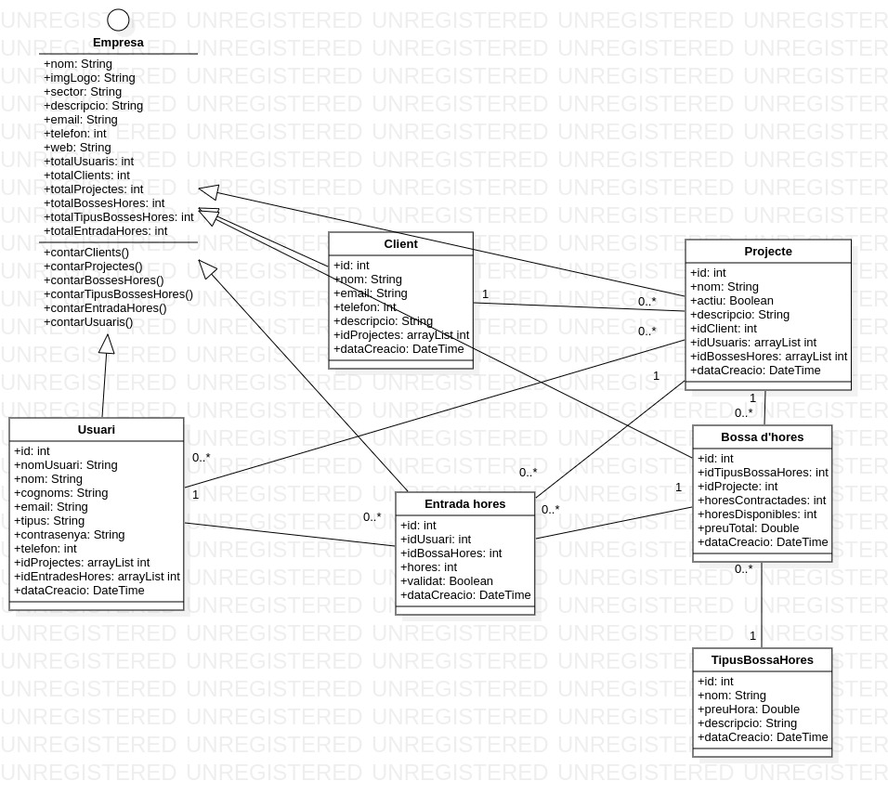
4. Mockup del projecte link a mockup

Anotació: els forms per CRUD no els he fet per que es simplement demanar les dades necessàries de diferents maneres.


